Red implementada:

Actividad 1:

* Verificar la conectividad mediante el comando “ping”

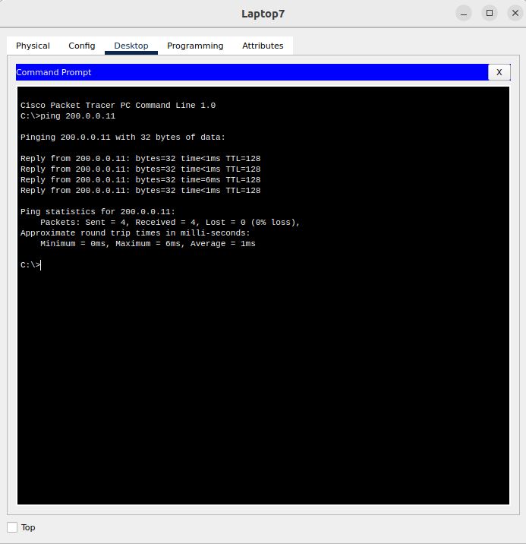

* Verificar si el sniffer1 puede capturar el tráfico entre dos máquinas

